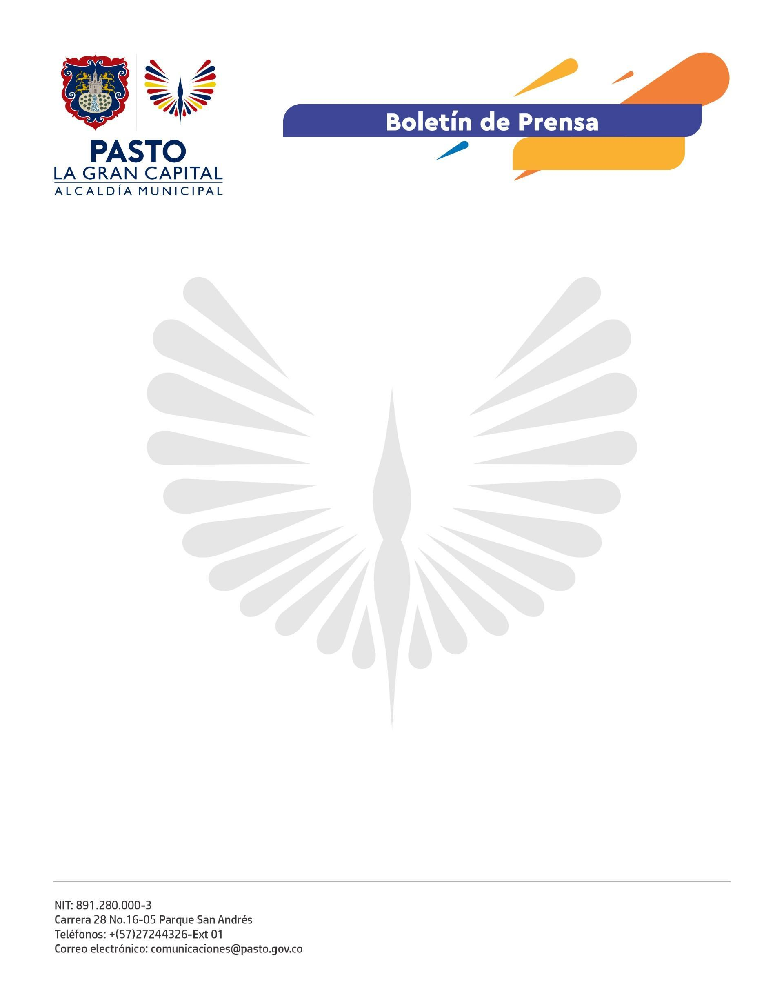
No. 512
29 de agosto de 2022

ALCALDÍA DE PASTO FORTALECE JORNADAS DE JUEGOS EN BICI Y SENSIBILIZACIÓN EN SEGURIDAD VIAL EN CENTROS EDUCATIVOS DEL MUNICIPIO
Con el propósito de formar a las nuevas generaciones en movilidad sostenible y fortalecer la seguridad vial desde los entornos escolares, la Alcaldía de Pasto, a través de la Secretaría de Tránsito y Transporte, avanza con jornadas de Juegos en Bici y de respeto a las normas de tránsito en instituciones educativas urbanas y rurales del municipio.
La integrante del equipo de Seguridad Vial, Karen Enríquez, indicó que gracias a estas actividades los estudiantes del municipio adquieren conocimientos prácticos sobre respetar el semáforo en rojo, hacer uso de las cebras y pasos peatonales, cómo también la correcta utilización de elementos de protección, como el casco y cinturón de seguridad.
“Queremos que nuestros niños se conviertan en maestros y, desde su casa o colegio, repliquen con sus padres la importancia de respetar las normas de tránsito y de moverse de una manera segura en la vía”, añadió.
Entre tanto, la directora del jardín infantil Héroes Increíbles, Alejandra Luna, donde se desarrolló unas de las jornadas de Juegos en Bici, destacó la importancia de hacer pedagogía a partir del juego y la prevención.
“Sabemos que en la ciudad a diario se presentan muchos accidentes por imprudencia o desconocimiento de las señales de tránsito; por eso, es esencial que nuestros niños y niñas se formen y capaciten en temas de comportamientos seguros en la vía y conozcan los beneficios de usar la bicicleta como medio de transporte”, precisó.
En 2022, más de 14 mil personas en Pasto han sido sensibilizadas en seguridad vial y movilidad sostenible por la Secretaría de Tránsito y Transporte, cuyo objetivo es seguir aumentando esta cifra.

